

**Об утверждении регламентов государственных услуг в сфере ветеринарии**

***Утративший силу***

Постановление акимата Карагандинской области от 28 марта 2016 года № 18/02. Зарегистрировано Департаментом юстиции Карагандинской области 27 апреля 2016 года № 3765. Утратило силу постановлением акимата Карагандинской области от 7 июля 2020 года № 42/01

*Сноска. Утратило силу постановлением акимата Карагандинской области от 07.07.2020* № 42/01 *(вводится в действие со дня его первого официального опубликования).*

      В соответствии с Законами Республики Казахстан от 23 января 2001 года "О местном государственном управлении и самоуправлении в Республике Казахстан", от 15 апреля 2013 года "О государственных услугах", приказом Министра сельского хозяйства Республики Казахстан от 06 мая 2015 года № 7-1/418 "Об утверждении стандартов государственных услуг в сфере ветеринарии" (зарегистрирован в Реестре государственной регистрации нормативных правовых актов за № 11959), акимат Карагандинской области **ПОСТАНОВЛЯЕТ:**  
      1. Утвердить прилагаемые:  
      1) регламент государственной услуги "Выдача ветеринарно-санитарного заключения на объекты государственного ветеринарно-санитарного контроля и надзора";  
      2) регламент государственной услуги "Выдача ветеринарной справки";  
      3) регламент государственной услуги "Присвоение учетных номеров объектам производства, осуществляющим выращивание животных, заготовку (убой), хранение, переработку и реализацию животных, продукции и сырья животного происхождения, а также организациям по производству, хранению и реализации ветеринарных препаратов, кормов и кормовых добавок";  
      4) регламент государственной услуги "Выдача лицензии для занятия деятельностью в сфере ветеринарии";  
      5) регламент государственной услуги "Проведение идентификации сельскохозяйственных животных, с выдачей ветеринарного паспорта";  
      6) регламент государственной услуги "Аттестация физических и юридических лиц, осуществляющих предпринимательскую деятельность в области ветеринарии".  
      2. Признать утратившим силу постановление акимата Карагандинской области от 25 сентября 2014 года № 50/02 "Об утверждении регламентов государственных услуг в области ветеринарии" (зарегистрировано в Реестре государственной регистрации нормативных правовых актов за № 2770, опубликовано 30 сентября 2014 года в газете "Индустриальная Караганда"№ 173-174 (21694-21695) и в газете "Орталық Қазақстан" № 187-188 (21822), в информационно-правовой системе "Әділет" 09 октября 2014 года).  
      3. Контроль за исполнением настоящего постановления возложить на курирующего заместителя акима области.   
      4. Постановление акимата Карагандинской области "Об утверждении регламентов государственных услуг в сфере ветеринарии" вводится в действие по истечении десяти календарных дней после дня его первого официального опубликования.

|  |  |
| --- | --- |
| *Аким* *Карагандинской области* | *Н. Абдибеков* |

|  |  |
| --- | --- |
|  | Утвержден постановлением акимата Карагандинской области от 28 марта 2016 года № 18/02 |

**Регламент государственной услуги**  
**"Выдача ветеринарно-санитарного заключения на объекты государственного ветеринарно-санитарного контроля и надзора"**

**1. Общие положения**

      1. Государственная услуга "Выдача ветеринарно-санитарного заключения на объекты государственного ветеринарно-санитарного контроля и надзора" (далее - государственная услуга) оказывается государственным ветеринарным врачом на основании списка, утвержденного местными исполнительными органами районов и городов областного значения (далее – услугодатель).

      Прием заявления и выдача результата оказания государственной услуги осуществляются через:

      1) услугодателя;

      2) веб-портал "электронного правительства" www.egov.kz, www.elicense.kz (далее – Портал).

      2. Форма оказания государственной услуги – электронная (частично автоматизированная) или бумажная.

      3. Результат оказания государственной услуги:

      ветеринарно–санитарное заключение о:

      соответствии объекта ветеринарным (ветеринарно-санитарным) правилам и требованиям;

      несоответствии объекта ветеринарным (ветеринарно–санитарным) правилам и требованиям с рекомендацией об устранении выявленных нарушений (далее – ветеринарно–санитарное заключение).

      Форма предоставления результата оказания государственной услуги – бумажная.

**2. Описание порядка действий структурных подразделений**  
**(работников) услугодателя в процессе оказания государственной услуги**

      4. Основанием для начала процедуры (действия) по оказанию государственной услуги являются документы, предусмотренные пунктом 9 стандарта государственной услуги "Выдача ветеринарно-санитарного заключения на объекты государственного ветеринарно-санитарного контроля и надзора", утвержденного приказом Министра сельского хозяйства Республики Казахстан от 6 мая 2015 года № 7-1/418 "Об утверждении стандартов государственных услуг в сфере ветеринарии" (зарегистрирован в Реестре государственной регистрации нормативных правовых актов № 11959) (далее – стандарт).  
      5. Содержание каждой процедуры (действия), входящих в состав процесса оказания государственной услуги, длительность его выполнения:  
      1) сотрудник канцелярии с момента подачи услугополучателем необходимых документов осуществляет прием документов, проводит регистрацию в государственной информационной системе "Государственная база данных "Е-лицензирование" (далее – ИС ГБД "Е-лицензирование") и направляет документы руководителю на резолюцию – 30 минут;  
      2) руководитель ознакамливается с документами и определяет ответственного исполнителя - 30 минут;   
      3) ответственный исполнитель проверяет полноту представленных документов– 1 рабочий день;  
      4) ответственный исполнитель в случае соответствия документов в срок - 2 рабочих дня:  
      уведомляет органы правовой статистики и специальных учетов о проведении контроля и надзора с посещением до обследования объекта;  
      осуществляет обследование объекта;  
      проверяет соответствие объекта представленным документам;  
      проверяет соответствие объекта ветеринарным (ветеринарно-санитарным) правилам, требованиям;  
      составляет акт государственного ветеринарно-санитарного контроля и надзора, вносит на рассмотрение государственному ветеринарному врачу для принятия решения;   
      5) государственный ветеринарный врач по списку принимает решение о выдаче ветеринарно-санитарного заключения о:   
      соответствии объекта ветеринарным (ветеринарно-санитарным) правилам и требованиям, заверенное подписью и печатью;  
      несоответствии объекта ветеринарным (ветеринарно-санитарным) правилам и требованиям с рекомендацией об устранении выявленных нарушений, заверенное подписью и печатью через ИС ГБД "Е-лицензирование". В случае обращения на бумажном носителе, ветеринарно-санитарное заключение распечатывается на бланке, подписывается и заверяется печатью – 3 часа;  
      6) сотрудник канцелярии регистрирует в журнале и выдает результат государственной услуги - 30 минут.  
      6. Результаты процедуры (действия) по оказанию государственной услуги, которые служат основанием для начала выполнения следующих процедур (действий):  
      1) прием и регистрация заявления;  
      2) определение ответственного лица;  
      3) проверка полноты представленных документов;  
      4) подготовка и проведение обследования объекта;  
      5) принятия решения;  
      6) выдача результата оказания государственной услуги.

**3. Описание порядка взаимодействия структурных подразделений (работников) услугодателя в процессе оказания государственной услуги**

      7. Перечень структурных подразделений (работников) услугодателя, которые участвуют в процессе оказания государственной услуги:  
      1) сотрудник канцелярии;  
      2) руководитель;  
      3) ответственный исполнитель;  
      4) государственный ветеринарный врач.  
      8. Описание последовательности процедур (действий) между структурными подразделениями (работниками) с указанием длительности каждой процедуры (действия):  
      1) сотрудник канцелярии с момента подачи услугополучателем необходимых документов осуществляет прием документов, проводит регистрацию в – ИС ГБД "Е-лицензирование" и направляет документы руководителю на резолюцию – 30 минут;  
      2) руководитель ознакамливается с документами и определяет ответственного исполнителя - 30 минут;  
      3) ответственный исполнитель проверяет полноту представленных документов– 1 рабочий день;  
      4) ответственный исполнитель в случае соответствия документов в срок - 2 рабочих дня:  
      уведомляет органы правовой статистики и специальных учетов о проведении контроля и надзора с посещением до обследования объекта;  
      осуществляет обследование объекта;  
      проверяет соответствие объекта представленным документам;  
      проверяет соответствие объекта ветеринарным (ветеринарно-санитарным) правилам, требованиям;  
      составляет акт государственного ветеринарно-санитарного контроля и надзора, вносит на рассмотрение государственному ветеринарному врачу для принятия решения;   
      5) государственный ветеринарный врач по списку принимает решение о выдаче ветеринарно-санитарного заключения о:   
      соответствии объекта ветеринарным (ветеринарно-санитарным) правилам и требованиям, заверенное подписью и печатью;  
      несоответствии объекта ветеринарным (ветеринарно–санитарным) правилам и требованиям с рекомендацией об устранении выявленных нарушений, заверенное подписью и печатью через ИС ГБД "Е-лицензирование". В случае обращения на бумажном носителе, ветеринарно-санитарное заключение распечатывается на бланке, подписывается и заверяется печатью – 3 часа;  
      6) сотрудник канцелярии регистрирует в журнале и выдает результат государственной услуги - 30 минут.

**4. Описание порядка взаимодействия с Государственной корпорацией "Правительство для граждан" и (или) иными услугодателями, а также порядка использования информационных систем в процессе оказания государственной услуги**

      9. Описание порядка обращения и последовательности процедур (действий) услугодателя и услугополучателя при оказании государственных услуг через Портал:  
      услугополучатель осуществляет регистрацию на Портале с помощью индивидуального идентификационного номера (далее – ИИН) и бизнес–идентификационного номера (далее – БИН), а также пароля (осуществляется для незарегистрированных услугополучателей на Портале);  
      процесс 1 – процесс ввода услугополучателем ИИН/БИН и пароля (процесс авторизации) на Портале для получения услуги;  
      условие 1 – проверка на Портале подлинности данных о зарегистрированном услугополучателе через ИИН/БИН и пароль;  
      процесс 2 – формирование Порталом сообщения об отказе в авторизации в связи с имеющимися нарушениями в данных услугополучателя;  
      процесс 3 – выбор услугополучателем услуги, указанной в настоящем регламенте, вывод на экран формы запроса для оказания услуги и заполнение услугополучателем формы (ввод данных) с учетом ее структуры и форматных требований, прикрепление к форме запроса необходимых копий документов в электронном виде указанные в пункте 9 Стандарта, а также выбор услугополучателем регистрационного свидетельства электронной цифровой подписи (далее – ЭЦП) для удостоверения (подписания) запроса;  
      условие 2 – проверка на Портале срока действия регистрационного свидетельства ЭЦП и отсутствия в списке отозванных (аннулированных) регистрационных свидетельств, а также соответствия идентификационных данных (между ИИН/БИН указанным в запросе, и ИИН/БИН указанным в регистрационном свидетельстве ЭЦП);  
      процесс 4 – формирование сообщения об отказе в запрашиваемой услуге в связи с не подтверждением подлинности ЭЦП услугополучателя;  
      процесс 5 – оплата услуги на платежном шлюзе электронного правительства, затем эта информация поступает в ИС ГБД "Е-лицензирование" либо прикрепление квитанции в электронном (сканированном) виде;  
      условие 3 – проверка в ИС ГБД "Е-лицензирование" факта оплаты за оказание услуги;  
      процесс 6 – формирование сообщения об отказе в запрашиваемой услуге, в связи с отсутствием оплаты за оказание услуги в ИС ГБД "Е-лицензирование";  
      процесс 7 – направление электронного документа (запроса услугополучателя) удостоверенного (подписанного) ЭЦП услугополучателя через шлюз "электронного правительства" в автоматизированном рабочем месте региональный шлюз "электронного правительства" для обработки запроса услугодателем;  
      процесс 8 – процедуры (действия) услугодателя, предусмотренные пунктом 5 настоящего регламента;  
      процесс 9 – получение результата оказания государственной услуги услугополучателем, сформированного ИС ГБД "Е-лицензирование".  
      Электронный документ формируется с использованием ЭЦП руководителя услугодателя.  
      10. Диаграмма функционального взаимодействия информационных систем, задействованных в оказании государственной услуги через Портал указана в приложении 1 к настоящему регламенту.  
      11. Подробное описание последовательности процедур (действий), взаимодействий структурных подразделений (работников) услугодателя в процессе оказания государственной услуги и порядка использования информационных систем в процессе оказания государственной услуги отражается в справочнике бизнес-процессов оказания государственной услуги согласно приложению 2 к настоящему регламенту.

|  |  |
| --- | --- |
|  | Приложение 1 к регламенту государственной услуги "Выдача ветеринарно–санитарного  заключения на объекты государственного ветеринарно–санитарного контроля и надзора" |

**Диаграмма**  
**функционального взаимодействия информационных систем**  
**задействованных в оказании государственной услуги через Портал**

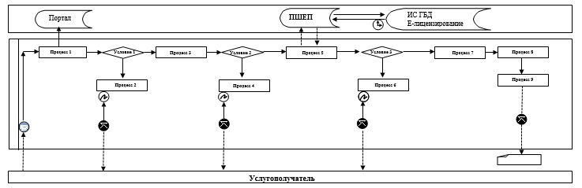

      Расшифровка аббревиатур:   
      Портал – веб-портал "электронного правительства": www.egov.kz, www.elicense.kz;  
      ПШЕП – платежный шлюз электронного правительства;  
      ИС ГБД "Е-лицензирование" – информационная система государственной базы данных "Е-лицензирование".

|  |  |
| --- | --- |
|  | Приложение 2 к регламенту государственной услуги "Выдача ветеринарно–санитарного  заключения на объекты государственного ветеринарно–санитарного контроля и надзора" |

**Справочник бизнес-процессов оказания государственной услуги**  
**"Выдача ветеринарно–санитарного заключения на объекты**  
**государственного ветеринарно–санитарного контроля и надзора"**

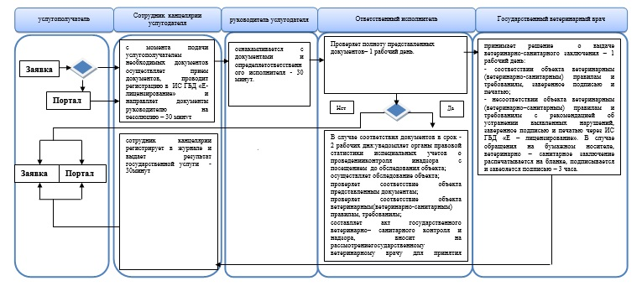



|  |  |
| --- | --- |
|  | Утвержден постановлением акимата Карагандинской области от 28 марта 2016 года № 18/02 |

**Регламент государственной услуги**  
**"Выдача ветеринарной справки"**

      Сноска. Регламент – в редакции постановления акимата Карагандинской области от 24.01.2017 № 05/01 (вводится в действие по истечении десяти календарных дней после дня его первого официального опубликования).

**1. Общие положения**

      1. Государственная услуга "Выдача ветеринарной справки" (далее - государственная услуга) оказывается государственными ветеринарными организациями, созданными местными исполнительными органами районов и городов областного значения (далее −услугодатель).

      Прием заявления и выдача результата оказания государственной услуги осуществляются через:

      1) канцелярию услугодателя;

      2) веб-портал "электронного правительства" www.egov.kz, www. elicense.kz (далее – портал).

      2. Форма оказания государственной услуги: электронная (частично автоматизированная) или бумажная.

      3. Результатом оказания государственной услуги является выдача ветеринарной справки, либо мотивированный ответ об отказе в предоставлении государственной услуги в случаях и по основаниям, предусмотренным пунктом 10 стандарта государственной услуги "Выдача ветеринарной справки", утвержденного приказом Министра сельского хозяйства Республики Казахстан от 6 мая 2015 года № 7-1/418 "Об утверждении стандартов государственных услуг в сфере ветеринарии" (зарегистрирован в Реестре государственной регистрации нормативных правовых актов № 11959) (далее – стандарт).

      Форма предоставления результата оказания государственной услуги – бумажная.

**2. Описание порядка действий структурных подразделений (работников) услугодателя в процессе оказания государственной услуги**

      4. Основанием для начала процедуры (действия) по оказанию государственной услуги являются документы, указанные в пункте 9 Стандарта.

      5. Содержание каждой процедуры (действия), входящей в состав процесса оказания государственной услуги, длительность его выполнения:

      1) сотрудник канцелярии осуществляет прием и регистрацию документов, направляет ответственному исполнителю– 30 минут;

      2) ответственный исполнитель проверяет представленные документы, проводит ветеринарный осмотр животного, продукции и сырья животного происхождения, на основе сведений о животном, имеющихся в базе данных по идентификации сельскохозяйственных животных или выписки из нее, ветеринарного паспорта, при этом на момент обращения услугополучателя учитывается эпизоотическая ситуация территории. Подготавливает ветеринарную справку либо письменный мотивированный ответ об отказе в оказании государственной услуги, заверенной подписью и печатью – 3 часа;

      3) сотрудник канцелярии выдает результат государственной услуги – 30 минут.

      6. Результаты процедуры (действия) по оказанию государственной услуги, которые служат основанием для начала выполнения следующих процедур (действий):

      1) прием и регистрация документов;

      2) подготовка результата государственной услуги;

      3) выдача результата государственной услуги.

**3. Описание порядка взаимодействия структурных подразделений (работников) услугодателя в процессе оказания государственной услуги**

      7. Перечень структурных подразделений (работников) услугодателя, которые участвуют в процессе оказания государственной услуги:

      1) сотрудник канцелярии;

      2) ответственный исполнитель.

      8. Описание последовательности процедур (действий) между структурными подразделениями (работниками) с указанием длительности каждой процедуры (действия):

      1) сотрудник канцелярии осуществляет прием и регистрацию документов направляет ответственному исполнителю– 30 минут;

      2) ответственный исполнитель проверяет представленные документы, проводит ветеринарный осмотр животного, продукции и сырья животного происхождения, на основе сведений о животном, имеющихся в базе данных по идентификации сельскохозяйственных животных или выписки из нее, ветеринарного паспорта, при этом на момент обращения услугополучателя учитывается эпизоотическая ситуация территории. Подготавливает ветеринарную справку либо письменный мотивированный ответ об отказе в предоставлении государственной услуги, заверенной подписью и печатью – 3 часа;

      3) сотрудник канцелярии выдает результат государственной услуги – 30 минут.

      9. Подробное описание последовательности процедур (действий) взаимодействия структурных подразделений (работников) услугодателя в процессе оказания государственной услуги и порядка использования информационных систем отражается в справочнике бизнес-процессов оказания государственной услуги согласно приложению 1 и диаграмма функционального взаимодействия информационных системпри оказании государственной услуги через веб-портал "электронного правительства" согласно приложению 2 к настоящему регламенту.

**4. Описание порядка взаимодействия с Государственной корпорацией "Правительство для граждан" и (или) иными услугодателями, а также порядка использования информационных систем в процессе оказания государственной услуги**

      10. Описание порядка обращения и последовательности процедур (действий) услугодателя и услугополучателя при оказании государственной услуг через веб-портал "электронного-правительства":

      1) услугополучатель осуществляет регистрацию документов на портале с помощью своего регистрационного свидетельства электронной цифровой подписи (далее – ЭЦП), которое хранится в интернет-браузере компьютера услугополучателя (осуществляется для незарегистрированных услугополучателей);

      2) процесс 1 – прикрепление в интернет-браузер компьютера услугополучателем регистрационного свидетельства ЭЦП, ввод пароля (процесс авторизации) на портале для получения государственной услуги;

      3) условие 1 – проверка на портале подлинности данных о зарегистрированном услугополучателе через логин (индивидуальный идентификационный номер (далее – ИИН) или бизнес-идентификационный номер (далее – БИН) и пароль;

      4) процесс 2 – формирование порталом сообщения об отказе в авторизации в связи с имеющимися нарушениями в данных услугополучателя;

      5) процесс 3 – выбор услугополучателем государственной услуги, указанной в настоящем Регламенте, вывод на экран формы заявления для оказания государственной услуги согласно приложению к стандарту и заполнение услугополучателем формы заявления (ввод данных) с учетом ее структуры и форматных требований с прикреплением к форме запроса необходимых документов в электронном виде;

      6) процесс 4 – выбор услугополучателем регистрационного свидетельства ЭЦП для удостоверения (подписания) запроса;

      7) условие 2 – проверка порталом срока действия регистрационного свидетельства ЭЦП и отсутствия в списке отозванных (аннулированных) регистрационных свидетельств, а также соответствия идентификационных данных между ИИН/БИН, указанных в запросе, и ИИН/БИН, указанных в регистрационном свидетельстве ЭЦП;

      8) процесс 5 – формирование сообщения об отказе в запрашиваемой государственной услуге в связи с неподтверждением подлинности ЭЦП услугополучателя;

      9) процесс 6 – удостоверение (подписание) посредством ЭЦП услугополучателя заполненной формы (введенных данных) заявления на оказание государственной услуги;

      10) процесс 7 – обработка услугодателем заявления услугополучателя, полученного из портала, в единой автоматизированной системе управления отраслями агропромышленного комплекса "e-Agriculture" (далее – ЕАСУ);

      11) условие 3 – проверка услугодателем соответствия представленных услугополучателем документов основаниям для выдачи ветеринарной справки;

      12) процесс 8 – формирование сообщения об отказе в запрашиваемой государственной услуге в связи с имеющимися нарушениями в данных услугополучателя в ЕАСУ;

      13) процесс 9 – получение услугополучателем уведомления о принятии документов в работу, дате и времени получения ветеринарно-санитарного заключения в форме электронного документа, удостоверенного ЭЦП уполномоченного лица услугодателя.

|  |  |
| --- | --- |
|  | Приложение 1 к регламенту государственной услуги "Выдача ветеринарной справки" |

**Справочник бизнес-процессов оказания государственной услуги**  
**"Выдача ветеринарной справки"**

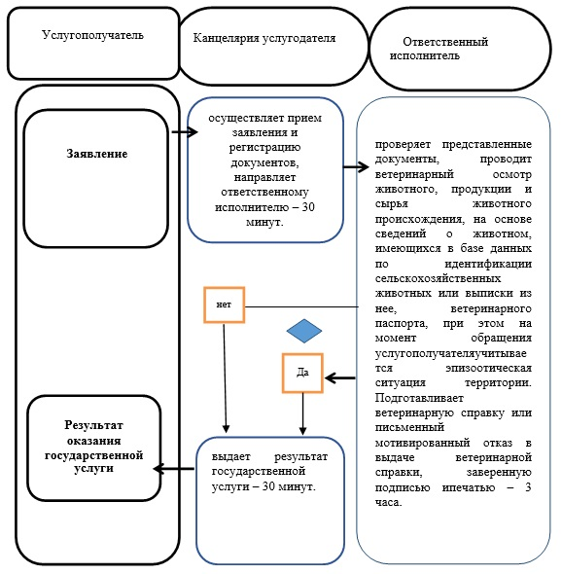

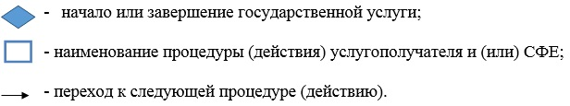

|  |  |
| --- | --- |
|  | Приложение 2 к регламенту государственной услуги "Выдача ветеринарной справки" |

**Диаграмма функционального взаимодействия информационных систем**  
**при оказании государственной услуги через веб-портал "электронного правительства"**

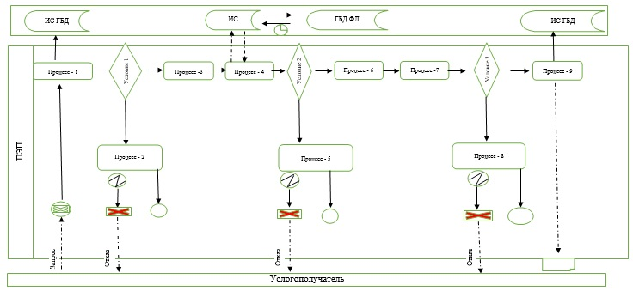

      Расшифровка аббревиатур:

      ИС ГБД – информационная система государственной базы данных "Е-лицензирование";

      ГБД ФЛ – государственная база данных "Физические лица".

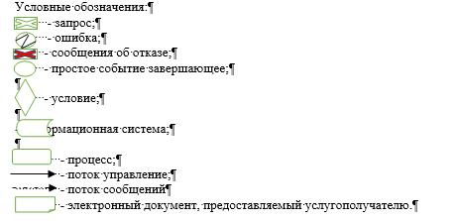

|  |  |
| --- | --- |
|  | Утвержден постановлением акимата Карагандинской области от 28 марта 2016 года № 18/02 |

**Регламент государственной услуги**  
**"Присвоение учетных номеров объектам производства, осуществляющим**  
**выращивание животных, заготовку (убой), хранение, переработку и**  
**реализацию животных, продукции и сырья животного происхождения, а**  
**также организациям по производству, хранению и реализации**  
**ветеринарных препаратов, кормов и кормовых добавок"**

**1. Общие положения**

      1. Государственная услуга "Присвоение учетных номеров объектам производства, осуществляющим выращивание животных, заготовку (убой), хранение, переработку и реализацию животных, продукции и сырья животного происхождения, а также организациям по производству, хранению и реализации ветеринарных препаратов, кормов и кормовых добавок" (далее - государственная услуга) оказывается местным исполнительным органом области(далее - услугодатель).  
      Прием заявления и выдача результата оказания государственной услуги осуществляются через:  
      1) местные исполнительные органы районов и городов областного значения;   
      2) веб-портал "электронного правительства": www.egov.kz, www.elicense.kz (далее – Портал).  
      2. Форма оказания государственной услуги – электронная (частично автоматизированная) или бумажная.  
      3. Результат оказания государственной услуги – подтверждение о присвоении учетного номера объектам производства, осуществляющим выращивание животных, заготовку (убой), хранение, переработку и реализацию животных, продукции и сырья животного происхождения, а также организациям по производству, хранению и реализации ветеринарных препаратов, кормов и кормовых добавок или переоформление присвоенного учетного номера (далее – подтверждение) либо мотивированный ответ об отказе в оказании государственной услуги в случаях и по основаниям, предусмотренным пунктом 10 стандарта государственной услуги "Присвоение учетных номеров объектам производства, осуществляющим выращивание животных, заготовку (убой), хранение, переработку и реализацию животных, продукции и сырья животного происхождения, а также организациям по производству, хранению и реализации ветеринарных препаратов, кормов и кормовых добавок", утвержденного приказом Министра сельского хозяйства Республики Казахстан от 6 мая 2015 года № 7-1/418 "Об утверждении стандартов государственных услуг в сфере ветеринарии" (зарегистрирован в Реестре государственной регистрации нормативных правовых актов № 11959) (далее – стандарт).  
      Форма предоставления результата оказания государственной услуги –электронная.

**2. Описание порядка действий структурных подразделений**  
**(работников) услугодателя в процессе оказания государственной услуги**

      4. Основанием для начала процедуры (действия) по оказанию государственной услуги являются документы, предусмотренные пунктом 9 стандарта государственной услуги.   
      5. Содержание каждой процедуры (действия), входящих в состав процесса оказания государственной услуги, длительность его выполнения:  
      1) сотрудник канцелярии подразделения местного исполнительного органа (района, города) с момента подачи услугополучателем необходимых документов осуществляет прием документов, проводит регистрацию в государственной информационной системе "Государственная база данных "Е-лицензирование" (далее – ИС ГБД "Е-лицензирование") и направляет документы руководителю на резолюцию – 30 минут;  
      2) руководитель подразделения местного исполнительного органа (района, города) ознакамливается с документами и определяет ответственного исполнителя– 30 минут;   
      3) ответственный исполнитель подразделения местного исполнительного органа (района, города) проверяет полноту представленных документов– 1 день;  
      4) ответственный исполнитель подразделения местного исполнительного органа (района, города) в случае соответствия документов направляет запрос в Управление ветеринарии Карагандинской области (далее – Управление) на присвоение учетного номера – 1 день;   
      5) Управление со дня поступления запроса выносит решение о присвоении учетного номера:  
      присваивает объекту производства учетный номер;  
      оформляет подтверждение о присвоении учетного номера объекту производства и направляет его в подразделение местного исполнительного органа района (города) для вручения – 3 дня;   
      6) руководитель подразделения местного исполнительного органа (района, города)через ИС ГБД "Е-лицензирование" подписывает электронной цифровой подписью (далее – ЭЦП) подтверждение о присвоении учетного номера объекту производства либо мотивированный ответ об отказе в оказании государственной услуги. В случае обращения на бумажном носителе распечатывается на бланке подписывается и заверяется печатью – 1 день;  
      7) сотрудник канцелярии подразделения местного исполнительного органа(района, города) регистрирует и выдает услугополучателю результат государственной услуги - 30 минут;   
      в случае изменения наименования и (или) организационно-правовой формы и не повлекшее изменение вида осуществляемой деятельности объекта производства, переоформляет учетный номер и выдает подтверждение – 5 рабочих дней;  
      в случае изменения вида деятельности объект производства проходит повторную процедуру присвоения учетного номера – 7 дней;  
      убойные площадки для подтверждения учетного номера проходят повторную процедуру переоформления учетного номера -7 дней.  
      6. Результаты процедуры (действия) по оказанию государственной услуги, которые служат основанием для начала выполнения следующих процедур (действий):  
      1) прием и регистрация документов;  
      2) определение ответственного исполнителя;  
      3) проверка полноты представленных документов;  
      4) направление запроса в Управление;  
      5) решение о присвоении учетного номера;  
      6) подписание результата государственной услуги.  
      7) выдача результата государственной услуги.

**3. Описание порядка взаимодействий структурных подразделений**  
**(работников) услугодателя в процессе оказания государственной услуги**

      7. Перечень структурных подразделений (работников) услугодателя, которые участвуют в процессе оказания государственной услуги:  
      1) сотрудник канцелярии подразделения местного исполнительного органа (района, города);  
      2) руководитель подразделения местного исполнительного органа (района, города);  
      3) ответственный исполнитель подразделения местного исполнительного органа (района, города);  
      4) Управление ветеринарии Карагандинской области.  
      8. Описание последовательности процедур (действий) между структурными подразделениями (работниками) с указанием длительности каждой процедуры (действия):  
      1) сотрудник канцелярии подразделения местного исполнительного органа (района, города) с момента подачи услугополучателем необходимых документов осуществляет прием документов, проводит регистрацию в ИС ГБД "Е-лицензирование" и направляет документы руководителю на резолюцию – 30 минут;  
      2) руководитель подразделения местного исполнительного органа (района, города) ознакамливается с документами и определяет ответственного исполнителя– 30 минут;   
      3) ответственный исполнитель подразделения местного исполнительного органа (района, города) проверяет полноту представленных документов. В случае установления факта неполноты представленных документов подготавливает мотивированный ответ об отказе в дальнейшем рассмотрении заявления – 1 день;  
      4) ответственный исполнитель подразделения местного исполнительного органа (района, города) в случае соответствия документов направляет запрос в Управление на присвоение учетного номера – 1 день;   
      5) Управление со дня поступления запроса выносит решение о присвоении учетного номера:  
      присваивает объекту производства учетный номер;  
      оформляет подтверждение о присвоении учетного номера объекту производства и направляет его в подразделение местного исполнительного органа (района, города) для вручения – 3 дня;   
      6) руководитель подразделения местного исполнительного органа(района, города) через ИС ГБД "Е-лицензирование" подписывает электронной цифровой подписью (далее - ЭЦП) подтверждение о присвоении учетного номера объекту производства либо мотивированный ответ об отказе в оказании государственной услуги. В случае обращения на бумажном носителе распечатывается на бланке подписывается и заверяется печатью – 1 день;  
      7) сотрудник канцелярии подразделения местного исполнительного органа(района, города) регистрирует и выдает услугополучателю результат государственной услуги - 30 минут;   
      в случае изменения наименования и (или) организационно-правовой формы и не повлекшее изменение вида осуществляемой деятельности объекта производства, переоформляет учетный номер и выдает подтверждение – 5 рабочих дней;  
      в случае изменения вида деятельности объект производства проходит повторную процедуру присвоения учетного номера – 7 дней;  
      убойные площадки для подтверждения учетного номера проходят повторную процедуру переоформления учетного номера – 7 дней.

**4. Описание порядка взаимодействия с Государственной корпорацией "Правительство для граждан" и (или) иными услугодателями, а также порядка использования информационных систем в процессе оказания государственной услуги**

      9. Описание порядка обращения и последовательности процедур (действий) услугодателя и услугополучателя при оказании государственной услуги через Портал:  
      услугополучатель осуществляет регистрацию на Портале с помощью индивидуального идентификационного номера (далее – ИИН) и бизнес–идентификационного номера (далее – БИН), а также пароля (осуществляется для незарегистрированных услугополучателей на Портале);  
      процесс 1 – процесс ввода услугополучателем ИИН/БИН и пароля (процесс авторизации) на Портале для получения услуги.   
      условие 1 – проверка на Портале подлинности данных о зарегистрированном услугополучателе через ИИН/БИН и пароль;  
      процесс 2 – формирование Порталом сообщения об отказе в авторизации в связи с имеющимися нарушениями в данных услугополучателя;  
      процесс 3 – выбор услугополучателем услуги, указанной в настоящем регламенте, вывод на экран формы запроса для оказания услуги и заполнение услугополучателем формы (ввод данных) с учетом ее структуры и форматных требований, прикрепление к форме запроса необходимых копий документов в электронном виде указанные в пункте 9 Стандарта, а также выбор услугополучателем регистрационного свидетельства – ЭЦП для удостоверения (подписания) запроса.   
      условие 2 – проверка на Портале срока действия регистрационного свидетельства ЭЦП и отсутствия в списке отозванных (аннулированных) регистрационных свидетельств, а также соответствия идентификационных данных (между ИИН/БИН указанным в запросе, и ИИН/БИН указанным в регистрационном свидетельстве ЭЦП);  
      процесс 4 – формирование сообщения об отказе в запрашиваемой услуге в связи с не подтверждением подлинности ЭЦП услугополучателя;  
      процесс 5 – направление электронного документа (запроса услугополучателя) удостоверенного (подписанного) ЭЦП услугополучателя через шлюз "электронного правительства" в автоматизированном рабочем месте региональный шлюз "электронного правительства" для обработки запроса услугодателем;  
      процесс 6 – процедуры (действия) услугодателя, предусмотренные пунктом 5 настоящего регламента;  
      процесс 7 – получение результата оказания государственной услуги услугополучателем, сформированного ИС ГБД "Е-лицензирование". Электронный документ формируется с использованием ЭЦП руководителя услугодателя.  
      10. Диаграмма функционального взаимодействия информационных систем, задействованных в оказании государственной услуги через Портал указана в приложении 1 к настоящему регламенту.  
      11. Подробное описание последовательности процедур (действий), взаимодействий структурных подразделений (работников) услугодателя в процессе оказания государственной услуги и порядка использования информационных систем в процессе оказания государственной услуги отражается в справочнике бизнес-процессов оказания государственной услуги согласно приложению 2 к настоящему регламенту.

|  |  |
| --- | --- |
|  | Приложение 1 к регламенту государственной услуги "Присвоение учетных  номеров объектам производства, осуществляющим выращивание животных, заготовку (убой), хранение, переработку и реализацию  животных, продукции и сырья животного происхождения, а также организациям по производству, хранению и реализации ветеринарных  препаратов, кормов и кормовых добавок" |

**Диаграмма функционального взаимодействия в оказании**  
**государственной услуги через Портал**

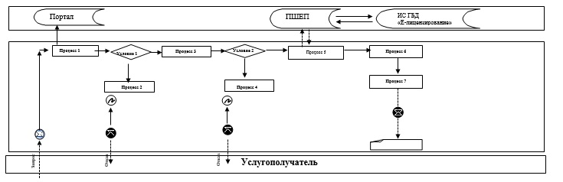

      Расшифровка аббревиатур:  
      Портал –веб –портал "электронного правительства" www.egov.kz, www.elicense.кz.  
      ПШЕП – платежный шлюз электронного правительства.  
      ИС ГБД "Е- лицензирование" - информационная система Государственной базы данных "Е- лицензирование".

|  |  |
| --- | --- |
|  | Приложение 2 к регламенту государственной услуги "Присвоение учетных  номеров объектам производства, осуществляющим выращивание животных, заготовку (убой), хранение, переработку и реализацию  животных, продукции и сырья животного происхождения, а также организациям по производству, хранению и реализации ветеринарных  препаратов, кормов и кормовых добавок" |

**Справочник**  
**бизнес-процессов оказания государственной услуги**  
**"Присвоение учетных номеров объектам производства, осуществляющим выращивание животных, заготовку (убой), хранение, переработку и реализацию животных, продукции и сырья животного происхождения, а также организациям по производству, хранению и реализации ветеринарных препаратов, кормов и кормовых добавок"**

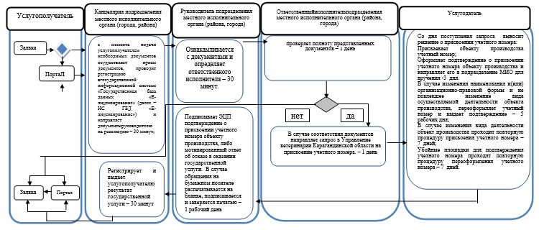



|  |  |
| --- | --- |
|  | Утвержден постановлением акимата Карагандинской области от 28 марта 2016 года № 18/02 |

**Регламент государственной услуги**  
**"Выдача лицензии для занятия деятельностью в сфере ветеринарии"**

**1. Общие положения**

      1. Государственная услуга "Выдача лицензии для занятия деятельностью в сфере ветеринарии" в части выдачи лицензии на занятие деятельностью по проведению ветеринарно-санитарной экспертизы продукциии сырья животного происхождения (далее –государственная услуга) оказывается местным исполнительным органом области (далее –услугодатель).  
      Прием заявления и выдача результата оказания государственной услуги осуществляются через:  
      1) канцелярию услугодателя;  
      2) веб – портал "электронного правительства": www.egov.kz, www.elicense.kz (далее –Портал).  
      2. Форма оказания государственной услуги: электронная (частично автоматизированная) или бумажная.  
      3. Результат оказания государственной услуги -лицензия и (или) приложения к лицензии, переоформление, дубликат лицензии и (или) приложения к лицензии для занятия деятельностью в сфере ветеринарии, либо мотивированный ответ об отказе в оказании государственной услуги в случаях и по основаниям, предусмотренным пунктом 10 стандарта государственной услуги "Выдача лицензии для занятия деятельностью в сфере ветеринарии", утвержденного приказом Министра сельского хозяйства Республики Казахстан от 6 мая 2015 года № 7-1/418 "Об утверждении стандартов государственных услуг в сфере ветеринарии" (зарегистрирован в Реестре государственной регистрации нормативных правовых актов № 11959) (далее – стандарт).  
      Форма предоставления результата оказания государственной услуги: электронная.

**2. Описание порядка действий структурных подразделений (работников) услугодателя в процессе оказания государственной услуги**

      4. Основанием для начала процедуры (действия) по оказанию государственной услуги являются документы, указанные в пункте 9 Стандарта.  
      5. Содержание каждой процедуры (действия), входящих в состав процесса оказания государственной услуги, длительность его выполнения:  
      1) сотрудник канцелярии с момента подачи услугополучателем необходимых документов, осуществляет прием документов, проводит регистрацию в Информационной системе "Государственная база данных "Е- лицензирование" (далее – ИС ГБД "Е-лицензирование") и направляет на резолюцию руководителю – 30 минут;  
      2) руководитель рассматривает документы и определяет ответственного исполнителя – 30 минут;  
      3) ответственный исполнитель проверяет полноту представленных документов– 1 рабочий день;  
      4) ответственный исполнитель при выдаче:  
      лицензии и (или) приложения к лицензии, осуществляет проверку на соответствие квалификационным требованиям услугополучателя, подготавливает лицензию - 12 рабочих дней;  
      переоформления лицензии и (или) приложения к лицензии – проверяет поступившие документы, подготавливает переоформленную лицензию – 2 рабочих дня;  
      дубликата лицензии и (или) приложения к лицензии – проверяет поступившие документы, подготавливает дубликат лицензии - 1 рабочий день;  
      5) руководитель через ИС ГБД "Е–лицензирование" подписывает результат государственной услуги электронной цифровой подписью (далее – ЭЦП). В случае обращения услугополучателя на бумажном носителе, документ подписывается ЭЦП через Портал, распечатывается и заверяется печатью и подписью руководителя – 30 минут;  
      6) сотрудник канцелярии регистрирует в журнале и выдает результат государственной услуги, направляет через ИС ГБД "Е-лицензирование" в "личный кабинет" услугополучателю в форме электронного документа, либо мотивированный ответ об отказе - 30 минут.   
      6. Результаты процедуры (действия) по оказанию государственной услуги, которые служат основанием для начала выполнения следующих процедур (действий):  
      1) прием, регистрация заявления;  
      2) определение ответственного исполнителя;  
      3) проверка полноты представленных документов;  
      4) подготовка результата государственной услуги;  
      5) подписание результата государственной услуги;  
      6) выдача результата государственной услуги.

**3. Описание порядка взаимодействия структурных подразделений (работников) услугодателя в процессе оказания государственной услуги**

      7. Перечень структурных подразделений (работников) услугодателя, которые участвуют в процессе оказания государственной услуги:  
      1) сотрудник канцелярия;  
      2) руководитель;  
      3) ответственный исполнитель.  
      8. Описание последовательности процедур (действий) между структурными подразделениями (работниками) с указанием длительности каждой процедуры (действия):  
      1) сотрудник канцелярии с момента подачи услугополучателем необходимых документов, осуществляет прием документов, проводит регистрацию в ИС ГБД "Е-лицензирование" и направляет на резолюцию руководителю – 30 минут;  
      2) руководитель рассматривает документы и определяет ответственного исполнителя – 30 минут;  
      3) ответственный исполнитель проверяет полноту представленных документов. В случае установления факта неполноты представленных документов подготавливает мотивированный ответ об отказе в дальнейшем рассмотрении заявления – 1 рабочий день;  
      4) ответственный исполнитель при выдаче:  
      лицензии и (или) приложения к лицензии, осуществляет проверку на соответствие квалификационным требованиям услугополучателя, подготавливает лицензию - 12 рабочих дней;  
      переоформления лицензии и (или) приложения к лицензии – проверяет поступившие документы, подготавливает переоформленную лицензию – 2 рабочих дня;  
      дубликата лицензии и (или) приложения к лицензии – проверяет поступившие документы, подготавливает дубликат лицензии - 1 рабочий день;  
      5) руководитель через ИС ГБД "Е – лицензирование" подписывает результат государственной услуги электронной цифровой подписью. В случае обращения услугополучателя на бумажном носителе, документ подписывается ЭЦП через Портал, распечатывается и заверяется печатью и подписью руководителя – 30 минут;  
      6) сотрудник канцелярии регистрирует в журнале и выдает результат государственной услуги, направляет через ИС ГБД "Е-лицензирование" в "личный кабинет" услугополучателю в форме электронного документа, либо мотивированный ответ об отказе- 30 минут.

**4. Описание порядка взаимодействия с Государственной корпорацией "Правительство для граждан" и (или) иными услугодателями, а также порядка использования информационных систем в процессе оказания государственной услуги**

      9. Описание порядка обращения и последовательности процедур (действий) услугодателя и услугополучателя при оказании государственной услуги через Портал:  
      услугополучатель осуществляет регистрацию на Портале с помощью индивидуального идентификационного номера (далее – ИИН) и бизнес–идентификационного номера (далее – БИН), а также пароля (осуществляется для незарегистрированных услугополучателей на Портале);  
      процесс 1 – процесс ввода услугополучателем ИИН/БИН и пароля (процесс авторизации) на Портале для получения услуги.   
      условие 1 – проверка на Портале подлинности данных о зарегистрированном услугополучателе через ИИН/БИН и пароль;  
      процесс 2 – формирование Порталом сообщения об отказе в авторизации в связи с имеющимися нарушениями в данных услугополучателя;  
      процесс 3 – выбор услугополучателем услуги, указанной в настоящем регламенте, вывод на экран формы запроса для оказания услуги и заполнение услугополучателем формы (ввод данных) с учетом ее структуры и форматных требований, прикрепление к форме запроса необходимых копий документов в электронном виде указанные в пункте 9 Стандарта, а также выбор услугополучателем регистрационного свидетельства ЭЦП для удостоверения (подписания) запроса;  
      условие 2 – проверка на Портале срока действия регистрационного свидетельства ЭЦП и отсутствия в списке отозванных (аннулированных) регистрационных свидетельств, а также соответствия идентификационных данных (между ИИН/БИН указанным в запросе, и ИИН/БИН указанным в регистрационном свидетельстве ЭЦП);  
      процесс 4 – формирование сообщения об отказе в запрашиваемой услуге в связи с не подтверждением подлинности ЭЦП услугополучателя;  
      процесс 5 – оплата услуги на платежном шлюзе электронного правительства (далее - ПШЭП), затем эта информация поступает в ИС ГБД "Е-лицензирование" либо прикрепление квитанции в электронном (сканированном) виде.   
      условие 3 – проверка в ИС ГБД "Е-лицензирование" факта оплаты за оказание услуги;  
      процесс 6 – формирование сообщения об отказе в запрашиваемой услуге, в связи с отсутствием оплаты за оказание услуги в ИС ГБД "Е-лицензирование";  
      процесс 7 – направление электронного документа (запроса услугополучателя) удостоверенного (подписанного) ЭЦП услугополучателя через шлюз "электронного правительства" в автоматизированном рабочем месте региональный шлюз "электронного правительства" для обработки запроса услугодателем;  
      процесс 8 – процедуры (действия) услугодателя, предусмотренные пунктом 5 настоящего регламента;  
      процесс 9 – получение результата оказания государственной услуги услугополучателем, сформированного ИС ГБД "Е-лицензирование".   
      Электронный документ формируется с использованием ЭЦП руководителя услугодателя.  
      10. Диаграмма функционального взаимодействия информационных систем, задействованных в оказании государственной услуги через Портал указана в приложении 1 к настоящему Регламенту.  
      11. Подробное описание последовательности процедур (действий), взаимодействий структурных подразделений (работников) услугодателя в процессе оказания государственной услуги и порядка использования информационных систем отражается в справочнике бизнес-процессов оказания государственной услуги согласно приложения 2 к настоящему Регламенту.

|  |  |
| --- | --- |
|  | Приложение 1 к Регламенту государственной услуги "Выдача лицензии для занятия деятельностью в сфере ветеринарии" |

**Диаграмма**  
**функционального взаимодействия информационных систем,**  
**задействованных при оказании государственной услуги через Портал**

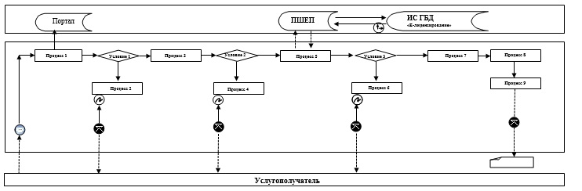

      Расшифровка аббревиатур:   
      Портал – веб-портал "электронного правительства": www.egov.kz, www.elicense.kz;  
      ПШЕП – платежный шлюз электронного правительства;  
      ИС ГБД "Е-лицензирование" – информационная система государственной базы данных "Е-лицензирование".

|  |  |
| --- | --- |
|  | Приложение 2 к Регламенту государственной услуги "Выдача лицензии для занятия деятельностью в сфере ветеринарии" |

**Справочник**  
**бизнес-процессов оказания государственной услуги**  
**"Выдача лицензии для занятия деятельности в сфере ветеринарии"**

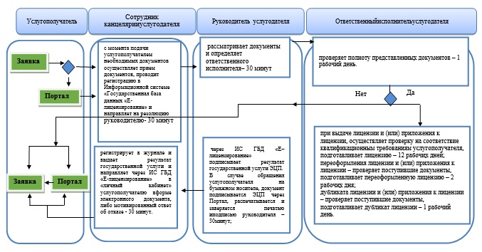

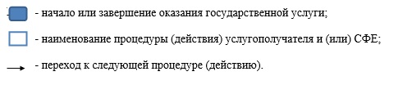

|  |  |
| --- | --- |
|  | Утвержден постановлением акимата Карагандинской области от 28 марта 2016 года № 18/02 |

**Регламент государственной услуги**  
**"Проведение идентификации сельскохозяйственных животных, с**  
**выдачей ветеринарного паспорта"**

**1. Общие положения**

      1. Государственная услуга "Проведение идентификации сельскохозяйственных животных, с выдачей ветеринарного паспорта" (далее – государственная услуга) оказывается государственными ветеринарными организациями, созданными местными исполнительными органами районов и городов областного значения (далее – услугодатель).  
      Прием заявления и выдача результата оказания государственной услуги осуществляются через канцелярию услугодателя.  
      В случае необходимости получения выписки из ветеринарного паспорта прием заявления и выдача результата оказания государственной услуги осуществляется через:  
      1) канцелярию услугодателя;  
      2) веб-портал "электронного правительства" www.egov.kz, www.elicense.kz (далее – Портал).  
      2. Форма оказания государственной услуги – электронная (частично автоматизированная) или бумажная.  
      3. Результат оказания государственной услуги – присвоение индивидуального номера животным одним из способов идентификации сельскохозяйственных животных с выдачей ветеринарного паспорта, выдача дубликата, выдача выписки из ветеринарного паспорта, либо мотивированный ответ об отказе в оказании государственной услуги по основаниям, предусмотренным пунктом 9-1 стандарта государственной услуги "Проведение идентификации сельскохозяйственных животных, с выдачей ветеринарного паспорта", утвержденного приказом Министра сельского хозяйства Республики Казахстан от 6 мая 2015 года № 7-1/418 "Об утверждении стандартов государственных услуг в сфере ветеринарии" (зарегистрирован в Реестре государственной регистрации нормативных правовых актов № 11959).  
      Форма предоставления результата оказания государственной услуги: электронная/бумажная.  
      Сноска. Пункт 3 – в редакции постановления акимата Карагандинской области от 16.10.2017 № 65/02 (вводится в действие по истечении десяти календарных дней после дня его первого официального опубликования).

**2. Описание порядка действий структурных подразделений**  
**(работников) услугодателя в процессе оказания государственной услуги**

      4. Основанием для начала процедуры (действия) по оказанию государственной услуги являются документы, предусмотренные пункте 9 стандарта государственной услуги "Проведение идентификации сельскохозяйственных животных, с выдачей ветеринарного паспорта", утвержденного приказом Министра сельского хозяйства Республики Казахстан от 6 мая 2015 года № 7-1/418 "Об утверждении стандартов государственных услуг в сфере ветеринарии" (зарегистрирован в Реестре государственной регистрации нормативных правовых актов № 11959) (далее – стандарт).  
      5. Содержание каждой процедуры (действия), входящей в состав процесса оказания государственной услуги, длительность его выполнения:  
      1) сотрудник канцелярии с момента подачи услугополучателем необходимых документов осуществляет прием документов, проводит регистрацию в государственной информационной системе "Государственная база данных "Е-лицензирование" (далее – ИС ГБД "Е-лицензирование") и направляет документы ответственному исполнителю – 30 минут;  
      2) ответственный исполнитель проверяет представленные услугополучателем документы, присваивает индивидуальный номер животному, (одним из следующих способов: биркование, таврение, чипирование, татуировка) вносит индивидуальный номер животного в базу данных идентификации сельскохозяйственных животных, оформляет результат государственной услуги согласно срокам, указанных в плане мероприятий по проведению идентификации сельскохозяйственных животных, утвержденным местным исполнительным органом области;  
      выдача выписки из ветеринарного паспорта – 30 минут;  
      повторная государственная услуга при утере, повреждении бирок, с присвоением животному нового индивидуального номера - 2 рабочих дня;  
      3) сотрудник канцелярии регистрирует в журнале и выдает результат государственной услуги – 30 минут.  
      6. Результаты процедуры (действия) по оказанию государственной услуги, которые служат основанием для начала выполнения следующих процедур (действий):  
      1) прием и регистрация документов;  
      2) подготовка результата государственной услуги;  
      3) выдача результата государственной услуги.

**3. Описание порядка взаимодействия структурных подразделений (работников) услугодателя в процессе оказания государственной услуги**

      7. Перечень структурных подразделений (работников) услугодателя, которые участвуют в процессе оказания государственной услуги:  
      1) сотрудник канцелярии;  
      2) ответственный исполнитель.  
      8. Подробное описание последовательности процедур (действий), взаимодействий структурных подразделений (работников) услугодателя в процессе оказания государственной услуги:   
      1) сотрудник канцелярии с момента подачи услугополучателем необходимых документов осуществляет прием документов, проводит регистрацию в ИС ГБД "Е-лицензирование" и направляет документы ответственному исполнителю – 30 минут;  
      2) ответственный исполнитель проверяет представленные услугополучателем документы, присваивает индивидуальный номер животному, (одним из следующих способов: биркование, таврение, чипирование, татуирование) вносит индивидуальный номер животного в базу данных идентификации сельскохозяйственных животных, оформляет результат государственной услуги согласно срокам, указанных в плане мероприятий по проведению идентификации сельскохозяйственных животных, утвержденным местным исполнительным органом области;  
      выдача выписки из ветеринарного паспорта – 30 минут;  
      повторная государственная услуга при утере, повреждении бирок, с присвоением животному нового индивидуального номера - 2 рабочих дня;  
      3) сотрудник канцелярии регистрирует в журнале и выдает результат государственной услуги – 30 минут.

**4. Описание порядка взаимодействия с Государственной корпорацией "Правительство для граждан" и (или) иными услугодателями, а также порядка использования информационных систем в процессе оказания государственной услуги**

      9. Порядок обращения и последовательность процедур (действий) услугодателя и услугополучателя при оказании государственной услуги через портал:  
      услугополучатель осуществляет регистрацию на Портале с помощью индивидуального идентификационного номера (далее – ИИН) и бизнес–идентификационного номера (далее – БИН), а также пароля (осуществляется для незарегистрированных услугополучателей на Портале);  
      процесс 1 – процесс ввода услугополучателем ИИН/БИН и пароля (процесс авторизации) на Портале для получения услуги;  
      условие 1 – проверка на Портале подлинности данных о зарегистрированном услугополучателе через ИИН/БИН и пароль;  
      процесс 2 – формирование Порталом сообщения об отказе в авторизации в связи с имеющимися нарушениями в данных услугополучателя;  
      процесс 3 – выбор услугополучателем услуги, указанной в настоящем регламенте, вывод на экран формы запроса для оказания услуги и заполнение услугополучателем формы (ввод данных) с учетом ее структуры и форматных требований, прикрепление к форме запроса необходимых копий документов в электронном виде указанные в пункте 9 Стандарта, а также выбор услугополучателем регистрационного свидетельства – ЭЦП для удостоверения (подписания) запроса;  
      условие 2 – проверка на Портале срока действия регистрационного свидетельства ЭЦП и отсутствия в списке отозванных (аннулированных) регистрационных свидетельств, а также соответствия идентификационных данных (между ИИН/БИН указанным в запросе, и ИИН/БИН указанным в регистрационном свидетельстве ЭЦП);  
      процесс 4 – формирование сообщения об отказе в запрашиваемой услуге в связи с не подтверждением подлинности ЭЦП услугополучателя;  
      процесс 5 – направление электронного документа (запроса услугополучателя) удостоверенного (подписанного) ЭЦП услугополучателя через шлюз "электронного правительства" в автоматизированном рабочем месте региональный шлюз "электронного правительства" для обработки запроса услугодателем;  
      процесс 6 – процедуры (действия) услугодателя, предусмотренные пунктом 5 настоящего регламента;  
      процесс 7 – получение результата оказания государственной услуги услугополучателем, сформированного ИС ГБД "Е-лицензирование". Электронный документ формируется с использованием ЭЦП руководителя услугодателя.  
      10. Диаграмма функционального взаимодействия информационных систем, задействованных в оказании государственной услуги через Портал указана в приложении 1 к настоящему регламенту.  
      11. Подробное описание последовательности процедур (действий) взаимодействия структурных подразделений (работников) услугодателя в процессе оказания государственной услуги и порядка использования информационных систем отражается в справочнике бизнес-процессов оказания государственной услуги согласно приложению 2 к настоящему регламенту.

|  |  |
| --- | --- |
|  | Приложение 1 к регламенту государственной услуги "Проведение идентификация  сельскохозяйственных животных,  с выдачей ветеринарного паспорта" |

**Диаграмма функционального взаимодействия информационных систем, задействованных в оказании**  
**государственной услуги через Портал**

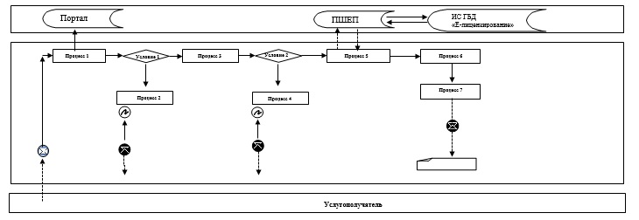

      Расшифровка аббревиатур:   
      Портал – веб-портал "электронного правительства": www.egov.kz, www.elicense.kz.  
      ПШЕП – платежный шлюз электронного правительства;  
      ИС ГБД "Е-лицензирование" – информационная система государственной базы данных "Е-лицензирование"

|  |  |
| --- | --- |
|  | Приложение 2 к регламенту государственной услуги "Проведение идентификация  сельскохозяйственных животных,  с выдачей ветеринарного паспорта" |

**Справочник бизнес-процессов оказания государственной услуги**  
**"Проведение идентификации сельскохозяйственных животных, с**  
**выдачей ветеринарного паспорта"**

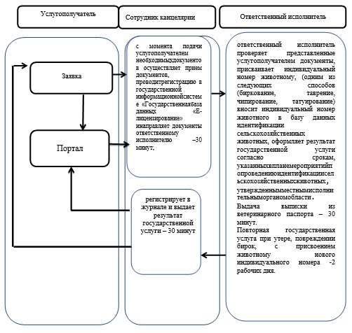

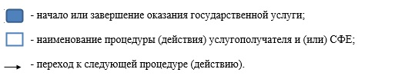

|  |  |
| --- | --- |
|  | Утвержден постановлением акимата Карагандинской области от 28 марта 2016 года № 18/02 |

**Регламент государственной услуги**  
**"Аттестация физических и юридических лиц, осуществляющих предпринимательскую деятельность в области ветеринарии"**

**1. Общие положения**

      1. Государственная услуга "Аттестация физических и юридических лиц, осуществляющих предпринимательскую деятельность в области ветеринарии" оказывается местными исполнительными органами области, районов и городов областного значения(далее – услугодатель).  
      Прием заявления и выдача результата оказания государственной услуги осуществляются через:  
      1) канцелярию услугодателя;  
      2) веб-портала "электронного правительства" www.egov.kz, www.elicense.kz (далее – Портал).  
      2. Форма оказания государственной услуги – электронная (частично автоматизированная) или бумажная.

      3. Результатом оказания государственной услуги – аттестационный лист с указанием одного из решений:

      1) аттестован;

      2) подлежит повторной аттестации;

      3) не аттестован.

      Либо мотивированный ответ об отказе в оказании государственной услуги по основаниям, предусмотренным пунктом 9-1 стандарта государственной услуги "Аттестация физических и юридических лиц, осуществляющих предпринимательскую деятельность в области ветеринарии", утвержденного приказом Министра сельского хозяйства Республики Казахстан от 6 мая 2015 года № 7-1/418 "Об утверждении стандартов государственных услуг в сфере ветеринарии" (зарегистрирован в Реестре государственной регистрации нормативных правовых актов № 11959) (далее – стандарт).  
      Сноска. Пункт 3 – в редакции постановления акимата Карагандинской области от 16.10.2017 № 65/02 (вводится в действие по истечении десяти календарных дней после дня его первого официального опубликования).  
      4. Форма предоставления результата оказания государственной услуги – электронная.

**2. Описание порядка действий структурных подразделений**  
**(работников) услугодателя в процессе оказания государственной услуги**

      5. Основанием для начала процедуры (действия) по оказанию государственной услуги являются документы, предусмотренные пунктом 9 стандарта государственной услуги "Аттестация физических и юридических лиц, осуществляющих предпринимательскую деятельность в области ветеринарии", утвержденного приказом Министра сельского хозяйства Республики Казахстан от 6 мая 2015 года № 7-1/418 "Об утверждении стандартов государственных услуг в сфере ветеринарии" (зарегистрирован в Реестре государственной регистрации нормативных правовых актов № 11959) (далее – стандарт).  
      6. Содержание каждой процедуры (действия), входящих в состав процесса оказания государственной услуги, длительность его выполнения:  
      1) сотрудник канцелярии с момента подачи услугополучателем необходимых документов осуществляет прием документов, проводит регистрацию в государственной информационной системе "Государственная база данных "Е-лицензирование" (далее – ИС ГБД "Е-лицензирование") и направляет документы руководителю на резолюцию – 30 минут;  
      2) руководитель ознакамливается с поступившими документами, определяет ответственного исполнителя – 30 минут;  
      3) ответственный исполнитель проводит процедуру подготовки следующих мероприятий– 6 календарных дней:  
      подготавливает необходимые документы для проведения аттестации;  
      разрабатывает и утверждает график проведения аттестации;  
      определяет состав аттестационной комиссии;  
      проводит организационную разъяснительную работу;  
      уведомляет о сроках аттестации до начала ее проведения;  
      принимает и анализирует документы лиц, подлежащих аттестации;   
      4) руководитель создает аттестационную комиссию, определяет список лиц, подлежащих к аттестации, вопросы тестирования и устанавливает сроки аттестации, график работы - 5 календарных дней;

      5) аттестационная комиссия рассматривает документы на соответствие требованиям законодательству Республики Казахстан, проводит тестирование и собеседование – 1 календарный день. По результатам собеседования комиссия принимает одно из следующих решений:

      аттестован;

      подлежит повторной аттестации;

      не аттестован.

      Либо мотивированный ответ об отказе в оказании государственной услуги по основаниям, предусмотренным пунктом 9-1 стандарта.  
      6) сотрудник канцелярии регистрирует в журнале аттестационный лист подписывает электронно-цифровой подписью (далее –ЭЦП) через ИС ГБД "Е-лицензирование". В случае обращения услугополучателя на бумажном носителе, аттестационный лист оформляется в электронной форме, распечатывается, подписывается председателем, членами и секретарем комиссии и вручается по окончании аттестации – 30 минут.  
      Сноска. Пункт 6 с изменениями, внесенными постановлением акимата Карагандинской области от 16.10.2017 № 65/02 (вводится в действие по истечении десяти календарных дней после дня его первого официального опубликования).  
      7. Результаты процедуры (действия) по оказанию государственной услуги, которые служат основанием для начала выполнения следующих процедур (действий):  
      1) прием и регистрация заявления;  
      2) определение ответственного исполнителя;  
      3) процедура подготовки к аттестации ответственным исполнителем;  
      4) разработка и утверждение руководителем мероприятий по проведению аттестации;  
      5) тестирование, собеседование и принятия решения;  
      6) выдача результата государственной услуги.

**3. Описание порядка взаимодействия структурных подразделений (работников) услугодателя в процессе оказания государственной услуги**

      8. Перечень структурных подразделений (работников) услугодателя, которые участвуют в процессе оказания государственной услуги:  
      1) сотрудник канцелярия;  
      2) руководитель;  
      3) ответственный исполнитель;  
      4) аттестационная комиссия.  
      9. Описание последовательности процедур (действий) между структурными подразделениями (работниками) с указанием длительности каждой процедуры (действия):  
      1) сотрудник канцелярии с момента подачи услугополучателем необходимых документов осуществляет прием документов, проводит регистрацию в ИС ГБД "Е-лицензирование" и направляет документы руководителю на резолюцию – 30 минут;  
      2) руководитель ознакамливается споступившими документами, определяет ответственного исполнителя – 30 минут;  
      3) ответственный исполнитель проводит процедуру подготовки следующих мероприятий – 6 календарных дней:  
      подготавливает необходимые документы для проведения аттестации;  
      разрабатывает и утверждает график проведения аттестации;  
      определяет состав аттестационной комиссии;  
      проводит организационную разъяснительную работу;  
      уведомляет о сроках аттестации до начала ее проведения;  
      принимает и анализирует документы лиц, подлежащих аттестации;   
      4) руководитель создает аттестационную комиссию, определяет список лиц, подлежащих к аттестации, вопросы тестирования и устанавливает сроки аттестации, график работы - 5 календарных дней;  
      5) аттестационная комиссия рассматривает документы на соответствие требованиям законодательству Республики Казахстан, проводит тестирование и собеседование– 1 календарный день. По результатам собеседования комиссия принимает одно из следующих решений:  
      аттестован;  
      подлежит повторной аттестации;  
      не аттестован.  
      Решение, принятое комиссией, заносится в аттестационный лист;  
      6) сотрудник канцелярии регистрирует в журнале аттестационный лист подписывает ЭЦП через ИС ГБД "Е-лицензирование". В случае обращения услугополучателя на бумажном носителе, аттестационный лист оформляется в электронной форме, распечатывается, подписывается председателем, членами и секретарем комиссии и вручается по окончании аттестации – 30 минут.

**4. Описание порядка взаимодействия с Государственной корпорацией "Правительство для граждан" и (или) иными услугодателями, а также порядка использования информационных систем в процессе оказания государственной услуги**

      10. Описание порядка обращения и последовательности процедур (действий) услугодателя и услугополучателя при оказании государственной услуги через Портал:  
      услугополучатель осуществляет регистрацию на Портале с помощью индивидуального идентификационного номера (далее – ИИН) и бизнес–идентификационного номера (далее – БИН), а также пароля (осуществляется для незарегистрированных услугополучателей на Портале);  
      процесс 1 – процесс ввода услугополучателем ИИН/БИН и пароля (процесс авторизации) на Портале для получения услуги;  
      условие 1 – проверка на Портале подлинности данных о зарегистрированном услугополучателе через ИИН/БИН и пароля;  
      процесс 2 – формирование Порталом сообщения об отказе в авторизации в связи с имеющимися нарушениями в данных услугополучателя;  
      процесс 3 – выбор услугополучателем услуги, указанной в настоящем регламенте, вывод на экран формы запроса для оказания услуги и заполнение услугополучателем формы (ввод данных) с учетом ее структуры и форматных требований, прикрепление к форме запроса необходимых копий документов в электронном виде указанные в пункте 9 Стандарта, а также выбор услугополучателем регистрационного свидетельства – ЭЦП для удостоверения (подписания) запроса;  
      условие 2 – проверка на Портале срока действия регистрационного свидетельства ЭЦП и отсутствия в списке отозванных (аннулированных) регистрационных свидетельств, а также соответствия идентификационных данных (между ИИН/БИН указанным в запросе, и ИИН/БИН указанным в регистрационном свидетельстве ЭЦП);  
      процесс 4 – формирование сообщения об отказе в запрашиваемой услуге в связи с не подтверждением подлинности ЭЦП услугополучателя;  
      процесс 5 – направление электронного документа (запроса услугополучателя) удостоверенного (подписанного) ЭЦП услугополучателя через шлюз "электронного правительства" в автоматизированном рабочем месте региональный шлюз "электронного правительства" для обработки запроса услугодателем;  
      процесс 6 – процедуры (действия) услугодателя, предусмотренные пунктом 5 настоящего регламента;  
      процесс 7 – получение результата оказания государственной услуги услугополучателем, сформированного ИС ГБД "Е-лицензирование". Электронный документ формируется с использованием ЭЦП руководителя услугодателя.  
      11. Диаграмма функционального взаимодействия информационных систем, задействованных при оказании государственной услуги через Портал, указана в приложении 1 к настоящему регламенту.  
      12. Подробное описание последовательности процедур (действий), взаимодействий структурных подразделений (работников) услугодателя в процессе оказания государственной услуги и порядка использования информационных систем в процессе оказания государственной услуги отражается в справочнике бизнес-процессов оказания государственной услуги согласно приложению 2 к настоящему регламенту.

|  |  |
| --- | --- |
|  | Приложение 1 к регламенту государственной услуги "Аттестация физических и юридических лиц, осуществляющих предпринимательскую деятельность в области ветеринарии" |

**Диаграмма функционального взаимодействия информационных систем, задействованных в оказании**  
**государственной услуги через Портал**

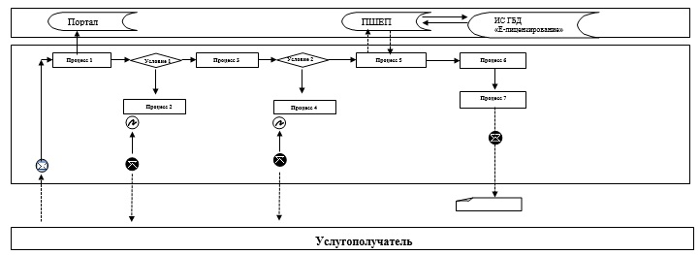

      Расшифровка аббревиатур:   
      Портал – веб-портал "электронного правительства": www.egov.kz, www.elicense.kz.  
      ПШЕП – платежный шлюз электронного правительства;  
      ИС ГБД "Е-лицензирование" – информационная система государственной базы данных "Е-лицензирование".

|  |  |
| --- | --- |
|  | Приложение 2 к регламенту государственной услуги "Аттестация физических и юридических лиц, осуществляющих предпринимательскую деятельность в области ветеринарии" |

**Справочник бизнес-процессов оказания государственной услуги "Аттестация физических и юридических лиц, осуществляющих предпринимательскую деятельность в области ветеринарии"**

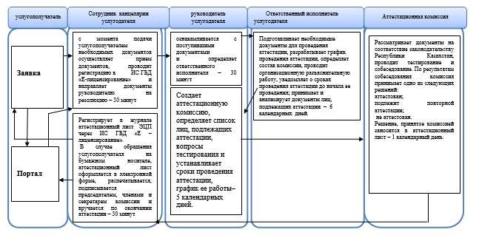

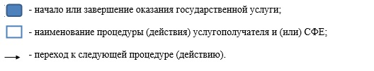

© 2012. РГП на ПХВ «Институт законодательства и правовой информации Республики Казахстан» Министерства юстиции Республики Казахстан